PENDEKATAN PERSAGA (PERAWAT SAHABAT KELUARGA) UNTUK MENINGKATKAN KEMANDIRIAN TUGAS KESEHATAN KELUARGA PADA KELUARGA BINAAN DI KELURAHAN LEGOK KOTA JAMBI
Mila Triana Sari, Miko Eka Putri, Daryanto
^{1,2)}Program Study ilmu Keperawatan dan Profesi Ners,
Sekolah Tinggi Ilmu Kesehatan Baiturrahim Jambi,
Jl. Prof. DR. Moh. Yamin No.30, Lb. Bandung, Kec. Jelutung, Kota Jambi, Jambi
³⁾Poltekkes Kemenkes Jambi, Jurusan Keperawatan
Jl. Dr.Tazar, Buluran Kenali, Kec. Telanai Pura, Kota Jambi, Jambi

*email korespondensi : milatrianasari73@gmail.com

Abstract
The Healthy Indonesia program begins with a family approach, which is a government program that begins with healthy families, one of which is in the working area of the Putri Ayu Health Center, to be precise, in Legok Village. Families with family members who experience health problems, directly or indirectly will affect the family system. Family friend nurse (Persaga) is a community service program as well as a learning method that makes the family a partner in implementing activities. This program involves students and mentors in dealing with health problems in the community through a family approach so that they can provide experience and understanding related to nursing theory and real applications in solving problems. The purpose of this service is to increase the degree of health in the family by providing assistance to families who meet the criteria for assisted families based on the PERSAGA (Friends of the Family Nurse) approach. This community service will be carried out in the Legok Village, Danau Sipin District in November - December 2022. The method used is a survey approach, studies, lectures, discussions, demonstrations, simulations, observations and home care. The Community Service Team focuses on community service activities for families who have health problems, counseling according to health problems, making IEC media, demonstrations of herbal therapy, to support the success of the program and suitability with the objectives of the problems in the assisted families. Activities are carried out by integrating courses, and several nursing theories used, namely Friedman, Florence Nightiangle, Dorothea Oream, Marta E Roger, Roy and so on. The outputs obtained are increased knowledge and skills so that families are independent in carrying out family health tasks..
Keywords : Family friend nurse, healthy families

Abstrak
Program Indonesia sehat dimulai dengan pendekatan keluarga yang merupakan suatu program pemerintah yang diawali dengan keluarga sehat, salah satunya pada wilayah kerja Puskesmas Putri Ayu tepatnya di Kelurahan Legok. Keluarga dengan anggota keluarga yang mengalami masalah kesehatan, secara langsung maupun tidak langsung akan berpengaruh kepada sistem keluarga tersebut. Perawat sahabat keluarga (Persaga) adalah program pengabdian masyarakat sekaligus sebagai metode pembelajaran yang menjadikan keluarga sebagai mitra pelaksana kegiatan. Program ini melibatkan mahasiswa bersama pembimbing dalam menangani masalah kesehatan di masyarakat melalui pendekatan keluarga sehingga dapat memberikan pengalaman dan pemahaman terkait dengan teori keperawatan serta aplikasi nyata dalam mengatasi permasalahan. Adapun tujuan pengabdian ini yaitu meningkatkan derajat kesehatan dalam keluarga dengan melakukan pendampingan pada keluarga yang memenuhi kriteria keluarga binaan berdasarkan pendekatan PERSAGA (Perawat Sahabat Keluarga). Pengabdian masyarakat ini akan dilakukan dikelurahan Legok Kecamatan Danau sipin pada bulan November – Desember 2022. Metode yang dilakukan adalah dengan pendekatan survei, pengkajian, ceramah, diskusi, demonstrasi, simulasi, observasi. Tim Pengabdian masyarakat memfokuskan kegiatan pengabdian kepada keluarga yang memiliki masalah kesehatan, penyuluhan sesuai dengan masalah kesehatan, pembuatan media KIE, demonstrasi terapi herbal dan makanan sehat, untuk mendukung keberhasilan program serta kesesuaian dengan tujuan permasalahan pada keluarga binaan. Kegiatan dilakukan dengan mengintegrasikan mata kuliah, dan beberapa teori keperawatan yang digunakan yaitu Friedman, Florence Nightiangle, Dorothea Oream, Marta E Roger, Roy dan lain sebagainya. Adapun hasil yang diperoleh adalah meningkatnya pengetahuan dan ketrampilan sehingga keluarga mandiri dalam melaksanakan tugas kesehatan keluarga.
Keywords : Perawat, Sahabat Keluarga, Keluarga Sehat

Pendahuluan
Program Indonesia Sehat merupakan salah satu program dari Agenda ke-5 Nawa Cita, yaitu Meningkatkan Kualitas Hidup Manusia Indonesia, yang dimulai dari keluarga. Keluarga adalah unit terkecil dari masyarakat yang terdiri atas kepala keluarga dan beberapa orang yang berkumpul dan tinggal disuatu tempat dibawah satu atap dalam keadaan saling ketergantungan, (Friedman, 2008).
Masalah-masalah kesehatan dalam keluarga saling berkaitan dan apabila salah satu angota keluarganya mempunyai masalah kesehatan akan berpengaruh terhadap anggota keluarga yang lain. Peran keluarga sangat penting dalam pencegahan dan penyembuhan terhadap anggota keluarga yang sakit sehingga setiap anggota keluarga perlu dan mampu mengenal masalah kesehatan yang ada di keluarganya, keluarga harus mampu memutuskan tindakan yang tepat saat anggota keluarga sakit. keluarga mampu merawat anggota keluarga yang sakit, keluarga mampu memodifikasi lingkungan dan memanfaatkan fasilitas kesehatan, yang dikenal dengan tugas kesehatan keluarga.
Keluarga mempunyai peranan penting dalam membantu anggota keluarganya untuk hidup dalam kehidupan yang lebih sehat, dengan mempercayai kemampuan keluarga untuk menyediakan perawatan kesehatan diri dan bertindak sesuai dengan keinginan mereka yang terbaik. perawat kesehatan harus tetap memberikan dukungan positif dan berupaya menjadi narasumber dan fasilitator sebaik mungkin bagi keluarga.
Kelurahan Legok merupakan salah satu kelurahan dibawah wilayah kerja Puskesmas Putri Ayu dengan jumlah penduduk yang padat, terletak disepanjang aliran danau sipin, selain itu kelurahan legok merupakan wilayah binaan dari prodi SI Keperawatan dan Profesi Ners. Saat ini keluarga di kelurahan Legok, status keluarga masih mitra awal, untuk itu perlu ditingkatkan menjadi keluarga mandiri dalam melaksanakan tugas kesehatan keluarga, dalam upaya mencapai derajad kesehatan optimal untuk mewujudkan Progam Indonesia Sehat. Oleh karena hal-hal tersebut diatas, maka perlu dilakukan “ Upaya Pendekatan Perawat Sahabat Keluarga (PERSAGA) untuk meningkatkan Kemandirian Tugas Kesehatan Keluarga Pada Keluarga Binaan di Kelurahan Legok Kota Jambi.”
Metode
Dalam pelaksanaan pengabdian ini dilakukan di RT 39 Kelurahan Legok kota Jambi. Kegiatan ini dilakukan pada tanggal 29 Desember 2022 – 14 Januari 2023 yang diikuti oleh 10 keluarga. Selain warga RT 39 Kelurahan legok kota Jambi, kegiatan ini juga dibantu oleh beberapa orang mahasiswa Prodi Ilmu Keperawatan dan Profesi Ners, Sekolah Tinggi Ilmu Kesehatan Baiturrahim Jambi .
Metode yang dilakukan adalah dengan pendekatan survei, pengkajian, ceramah, diskusi, demonstrasi, simulasi, observasi dan home care, pendampingan pada keluarga binaan. Tim Pengabdian masyarakat memfokuskan kegiatan pengabdian kepada keluarga yang memiliki masalah kesehatan, penyuluhan sesuai dengan masalah kesehatan, pembuatan media KIE, demonstrasi terapi herbal, serta pendampingan dalam penyelesaian masalah kesehatan yang terjadi dalam keluarga. Untuk mendukung keberhasilan program serta kesesuaian dengan tujuan permasalahan pada keluarga binaan. Kegiatan dilakukan dengan mengintegrasikan mata kuliah, dan beberapa teori keperawatan yang digunakan yaitu Friedman, Florence Nightiangle, Dorothea Oream, Marta E Roger, Roy dan lain sebagainya. Adapun luaran yang diperoleh adalah meningkatnya pengetahuan dan ketrampilan sehingga keluarga mandiri dalam melaksanakan tugas kesehatan keluarga, Pembuatan Media KIE dan Publikasi di Jurnal Pengabdian masyarakat terakreditasi.
Kemandirian Keluarga Sebelum Pembinaan Persaga.
Gambaran kemandirian tugas kesehatan keluarga pada 10 keluarga binaan Rt 39 sebelum pembinaan menggunakan metode Persaga dapat dilihat pada tabel 1.1. dibawah ini.

No | Pernyataan | Tingkat Kemandirian |  |  |  | Jumlah  Skor
No | Pernyataan | Sedikit | Sebagian | Hampir | Penuh | Jumlah  Skor
 |  | 1 | 2 | 3 | 4
1. | Keluarga dapat mengenali tanda-tanda masalah kesehatan anggota keluarganya sedini mungkin | 6 | 3 | 1 | 0 | 15
2. | Keluarga dapat menentukan penyebab masalah kesehatan anggota keluarganya | 8 | 2 | 0 | 0 | 12
3. | Keluarga dapat mengambil tindakan segera untuk mengatasi masalah kesehatan anggota keluarganya | 8 | 2 | 0 | 0 | 12
4. | Keluarga dapat memilih sarana kesehatan yang sesuai untuk mengatasi masalah kesehatan anggota keluarganya | 10 | 0 | 0 | 0 | 10
5. | Keluarga menggunakan pengetahuan yang ada dalam mengatasi masalah kesehatan Anggota Keluarga yang Sakit | 7 | 3 | 0 | 0 | 13
6. | Keluarga menggunakan keterampilan yang ada dalam merawat anggota keluarga yang sakit | 6 | 4 | 0 | 0 | 14
7. | Keluarga mengubah/ menata Lingkungan rumah untuk mendukung kesehatan keluarga | 9 | 1 | 0 | 0 | 11
8. | Keluarga mengubah pekarangan rumah untuk mendukung kesehatan keluarga | 7 | 2 | 1 | 0 | 14
9. | Keluarga memanfaatkan Fasilitas Kesehatan terdekat untuk Perawatan Anggota keluarganya | 10 | 0 | 0 | 0 | 10
10. | Keluarga mendayagunakan sumberdaya keluarga dalam perawatan anggota keluarga | 3 | 5 | 2 | 0 | 19
Jumlah Skor Jawaban |  | 74 | 44 | 12 | 0 | 130
Tabel 1.1. Gambaran Kemandirian keluarga dalam 5 Tugas Kesehatan Keluarga sebelum pembinaan Persaga pada warga Rt 039 Kel Legok Kec. Danau Sipin Kota Jambi
Keterangan : KM I (1-10), KM II (11-20), KM III ( 21-30), KM IV (31-40)

Berdasarkan tabel 1.1. diperoleh gambaran kemandirian sebelum penerapan metode Persaga pada warga rt 39 Kelurahan Legok adalah sekitar 57% dikategorikan sedikit mandiri (KM I), 33,8 % mandiri sebagian (KM II), 9,2% hampir mandiri (KM III).

Kemandirian Keluarga Setelah Pembinaan Persaga.
Hasil kegiatan pembinaan Persaga kepada 10 keluarga Rt 39 yang dilaksanakan selama 3 minggu dapat digambarkan pada tabel dibawah ini.
Tabel 1.2. Kemandirian Tugas Kesehatan Keluarga setelah pembinaan Persaga pada warga Rt 39 Kel. Legok Kec. Danau Sipin Kota Jambi Tahun 2023.
No | Pernyataan | Tingkat Kemandirian |  |  |  | Jumlah  Skor
No | Pernyataan | Sedikit | Sebagian | Hampir | Penuh | Jumlah  Skor
 |  | 1 | 2 | 3 | 4
1. | Keluarga dapat mengenali tanda-tanda masalah kesehatan anggota keluarganya sedini mungkin | 1 | 4 | 3 | 2 | 26
2. | Keluarga dapat menentukan penyebab masalah kesehatan anggota keluarganya | 2 | 3 | 3 | 2 | 25
3. | Keluarga dapat mengambil tindakan segera untuk mengatasi masalah kesehatan anggota keluarganya | 0 | 4 | 5 | 1 | 27
4. | Keluarga dapat memilih sarana kesehatan yang sesuai untuk mengatasi masalah kesehatan anggota keluarganya | 1 | 3 | 4 | 2 | 27
5. | Keluarga menggunakan pengetahuan yang ada dalam mengatasi masalah kesehatan Anggota Keluarga yang Sakit | 1 | 3 | 4 | 2 | 27
6. | Keluarga menggunakan keterampilan yang ada dalam merawat anggota keluarga yang sakit | 2 | 3 | 4 | 1 | 24
7. | Keluarga mengubah/ menata Lingkungan rumah untuk mendukung kesehatan keluarga | 2 | 3 | 3 | 2 | 25
8. | Keluarga mengubah pekarangan rumah untuk mendukung kesehatan keluarga | 1 | 3 | 4 | 2 | 27
9. | Keluarga memanfaatkan Fasilitas Kesehatan terdekat untuk Perawatan Anggota keluarganya | 0 | 4 | 3 | 3 | 29
10. | Keluarga mendayagunakan sumberdaya keluarga dalam perawatan anggota keluarga | 0 | 4 | 4 | 2 | 28
 | Jumlah Skor Jawaban | 10 | 68 | 111 | 76 | 265
Keterangan : KM I (1-10), KM II (11-20), KM III ( 21-30), KM IV (31-40)

Berdasarkan diperoleh gambaran kemandirian setelah penerapan metode Persaga pada warga rt 39 Kelurahan Legok adalah sekitar 3,8% dikategorikan sedikit mandiri (KM I), 25,6% mandiri sebagian (KM II), 41,9% hampir mandiri (KM III) dan 28,7% mandiri penuh (KM IV).
Perbandingan Kemandirian sebelum dan setelah Pembinaan Persaga
Perbandingan Kemandirian sebelum dan setelah Pembinaan Persaga pada Keluarga di RT 039 Kel. Legok Tahun 2023.
No | Tingkat Kemandirian | Sebelum | Setelah | Peningkatan
1 | Mandiri Minimal | 57% | 3,8% | 53,2%
2 | Mandiri Sebagian | 33,8% | 25,6% | 8,2%
3 | Hampir Mandiri | 9,2% | 41,9% | 32,7%
4 | Mandiri Penuh | 0 | 28,7% | 28,7%
Hasil pembinaan Persaga pada keluarga di Rt 039 diperoleh peningkatan kemandirian dimana sebelum kegiatan kemandirian keluarga 57% masuk kategori mandiri minimal, mandiri sebagian 33,8%, dan hampir mandiri 9,2% sedangkan setelah pembinaan diperoleh peningkatan kemandirian diantaranya 3,8% kemandirianian minimal (KM I), 25,6% mandiri sebagian (KM II), 41,9% hampir mandiri (KM III) dan 28,7% mandiri penuh (KM IV)
Gambar 1. Pembinaan Persaga pada Keluarga di Rt 39 Kel Legok Kec. Danau Sipin Kota Jambi.

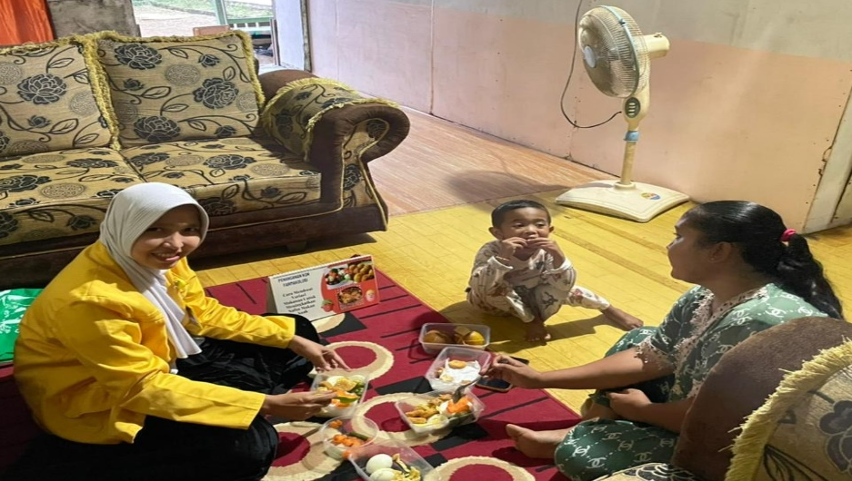

Gambar 2. Simulasi Kemandirian Tugas Kesehatan Keluarga pada Pembinaan Persaga pada Keluarga di Rt 39 Kel Legok Kec. Danau Sipin Kota Jambi.

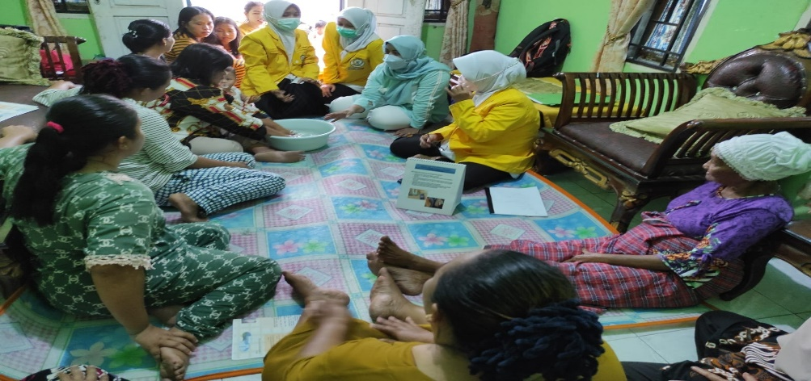
Pembahasan dan hasil
Keluarga mempunyai peranan penting dalam mewujudkan keluarga yang sehat. Salah satu indikator keluarga sehat adalah keluarga mampu melaksanakan 5 tugas kesehatan keluarga. Bila keluarga mampu melaksanakan tugas kesehatan keluarga maka keluarga akan mandiri dalam mewujudkan kesehatan anggota keluarganya secara mandiri. Hal ini sesuai dengan amanah UUD 45 bahwa untuk mewujudkan masyarakat yang sejahtera dimana salah satu indikatornya adalah masyarakat mandiri dalam mengatasi permasalahan kesehatan keluarganya.
Salah satu upaya yang dapat dilakukan perawat dalam menjalankan peran sebagai pendidik, maka pembinaan Persaga bertujuan untuk membantu pencapaian kemandirian keluarga dalam bidang kesehatan. Perawat Sahabat Keluarga (PerSaga) adalah program pengabdian masyarakat sekaligus menjadi metode pembelajaran yang menjadikan keluarga sebagai mitra pelaksana kegiatan, memberikan edukasi pada keluarga mitra sehingga mampu menjalankn perilaku hidup sehat secara mandiri sekaligus membantu pemerintah dalam mensukseskan program Indonesia Sehat.
Berdasarkan hasil kegiatan pembinaan Persaga pada 10 keluarga di Rt 039 diperoleh peningkatan kemandirian keluarga terhadap 5 Tugas Kesehatan Keluarga. Hal ini memberi penjelasan bahwa metode persaga yang diterapkan pada keluarga dapat meningkatkan kemandirian keluarga yang diukur dari aspek kemampuan keluarga dalam menjalankan 5 Tugas kesehatan keluarga. Kegiatan pengabmas menggunakan metode persaga bermanfaat meningkatkan kemandirian keluarga. Hal ini dapat dilihat dari minat peserta selama proses dan partisipasi keluarga dalam menghadiri seluruh kegiatan dan partisipasi aktif seluruh keluarga binaan Persaga dalam menjalankan 5 tugas kesehatan keluarga selama proses pembinaan.
Kegiatan pembinaan keluarga pendekatan Persaga juga pernah dilakukan sebelumnya terdiri dari program utama berupa PHBS dalam rumah tangga, penyuluhan kesehatan (Health Education), pemeriksaan kesehatan, pemberian terapi keperawatan (Ferawati, 2018) serta pembinaan pendekatan Persaga menggunakan teori Florance Nightingle (Kurniati, 2019; Julianto, 2020). Hasil kegiatan pembinaan Persaga bermanfaat meningkatkan partisipasi keluarga binaan dalam mengatasi permasalahan kesehatan.
Selanjutnya berdasarkan hasil setelah pembinaan Persaga kepada warga Rt 039 Kel Legok diperoleh peningkatan kemandirian dalam 5 Tugas kesehatan keluarga dengan kategori 3,8% kemandirian minimal (KM I), 25,6% mandiri sebagian (KM II), 41,9% hampir mandiri (KM III) dan 28,7% mandiri penuh (KM IV). Gambaran kemandirian keluarga ini sejalan dengan temuan Kertapati (2019), dimana tingkat kemandirian keluarga di pesisir Kota Surabaya diantaranya 10% masuk kategori KM I dan II, 42,7% KM III dan 37,3% KMIV. Demikian pula hasil penelitian Agrina dan Zulfitri (2012) dimana setelah pemberian asuhan keperawatan keluarga diperoleh hasil kemandirian sebagian (KM II) sebanyak 2%, hampir mandiri (KM III) sebanyak 28%, Kemandirian penuh (KM IV) sebanyak 70%. Hasil ini menggunakan pendekatan yang berbeda meskipun menggunakan indikator kemandirian yang sama. Secara umum kedua pendekatan dapat mempengaruhi peningkatan kemandirian keluarga. Selain hasil temuan tersebut, Mellianingsih dan Setiawan (2016), menemukan kemandirian keluarga dalam 3 kategori kemandirian yaitu kemandirian I sebanyak 25,9%, kemandirian II sebanyak 33,3% dan kemandirian III sebanyak 40,4%. Artinya setelah diberikan home care, kemandirian keluarga mengalami peningkatan.
Berdasarkan hasil kegiatan dan temuan hasil penelitian sebelumnya menggambarkan bahwa kegiatan edukasi pendekatan persaga dan pembinaan lain seperti pemberian asuhan keperawatan keluarga dan home care diperoleh hasil adanya peningkatan kemandirian keluarga. Mempertimbangkan hasil kegiatan dan studi sebelumnya, maka disarankan kepada perawat puskesmas, khususnya penanggungjawab kegiatan kesehatan masyarakat dan keluarga, perlu lebih mengintensifkan lagi kegiatan pembinaan di wilayah kerjanya dengan menggunakan pendekatan persaga. Pembinaan lainya dapat dilakukan bersama-sama dengan kader kesehatan dengan cara mengintegrasikan pelayanan puskesmas keliling dan kegiatan pelayanan Posyandu secara bersama-sama. Disamping itu pada keluarga binaan yang telah berhasil menunjukkan kemandiriannya melalui pembinaan persaga, diharapkan menjadi keluarga percontohan yang pada suatu waktu bersiap diri untuk menjadi narasumber pada keluarga yang akan menerapkan pembinaan persaga di wilayah/ desa lainya.
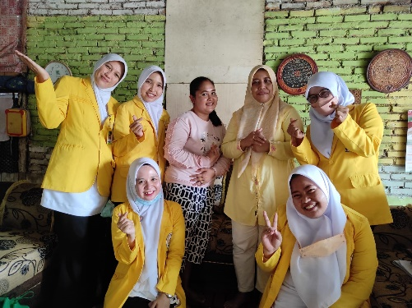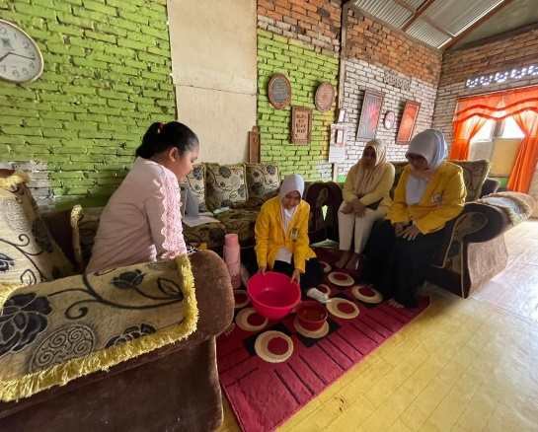
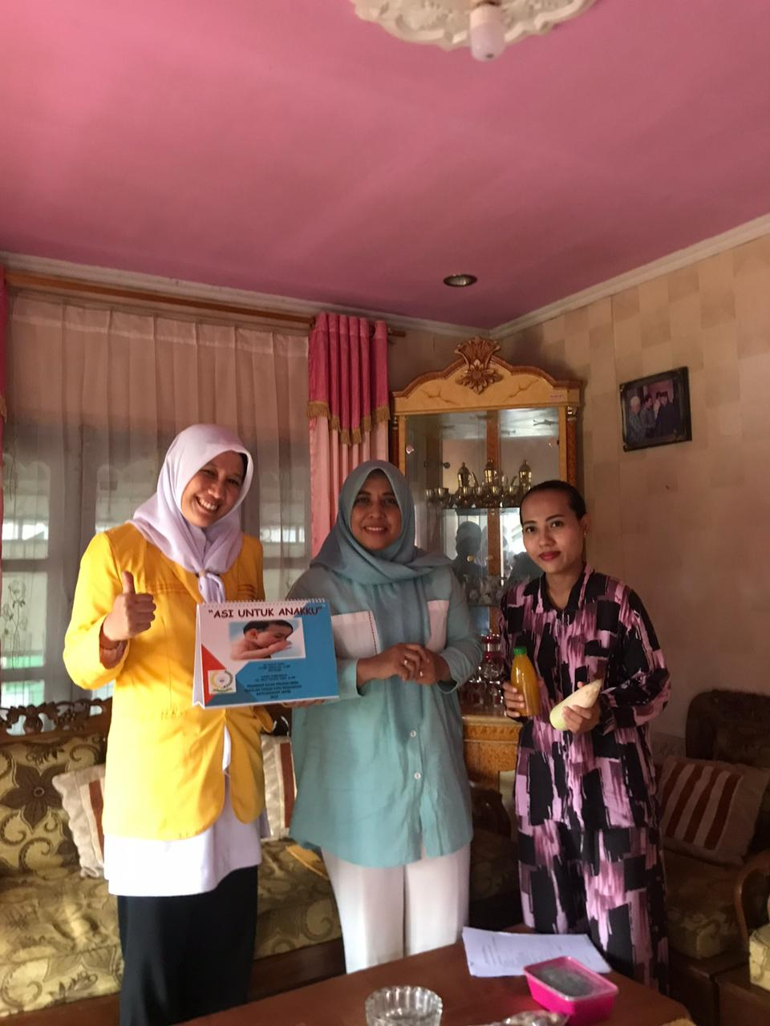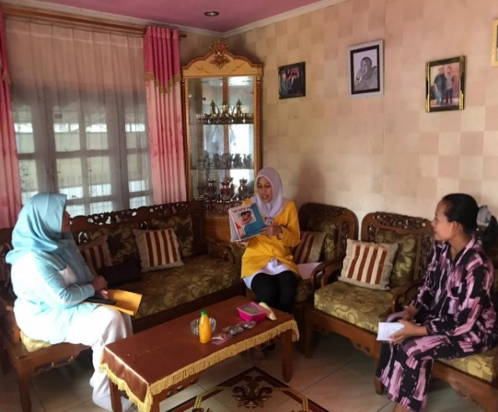
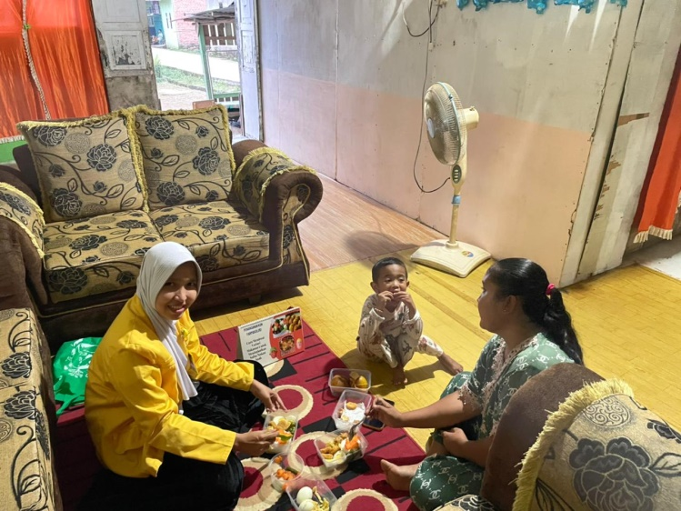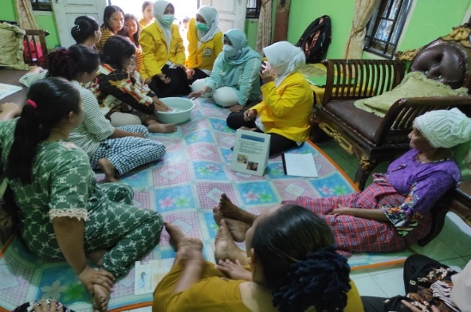
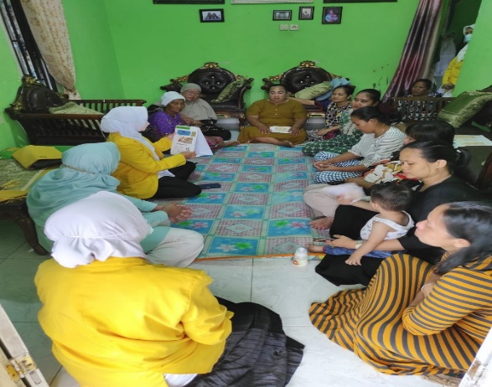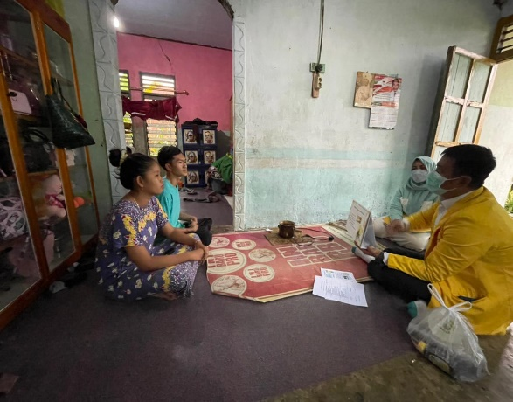
Gambar 2.Penyuluhan keluarga sehat
Kesimpulan
Persaga sebagai bentuk intervensi dalam mendorong masyarakat khususnya keluarga agar siap bermitra dalam menyelesaikan masalah kesehatan yang di alaminya secara mandiri, kemandirian dalam batas intervensi dasar yang dapat di lakukan oleh orang awam. Keluarga sehat dan cerdas adalah dampak yang diharapkan terwujud dengan di lakukannya program PerSaga secara berkesinambungan.
Kelurahan Legok merupakan salah satu kelurahan dibawah wilayah kerja Puskesmas Putri Ayu dengan jumlah penduduk yang padat, terletak disepanjang aliran danau sipin, selain itu kelurahan legok merupakan wilayah binaan dari prodi SI Keperawatan dan Profesi Ners. Saat ini keluarga di kelurahan Legok, status keluarga masih mitra awal, untuk itu perlu ditingkatkan menjadi keluarga mandiri dalam melaksanakan tugas kesehatan keluarga, dalam upaya mencapai derajad kesehatan optimal untuk mewujudkan Progam Indonesia Sehat.
DAFTAR PUSTAKA
Agrina., Zukfitri R. (2012). Efektifitas Asuhan Keperawatan Keluarga terhadap Tingkat Kemandirian Keluarga Mengatasi Masalah Kesehatan di Keluarga.

Ferawati. (2018). Keluarga Binaan (Kabi) Dengan Pendekatan Persaga (Perawat Sahabat Keluarga) Di Desa Sumberagung Kecamatan Dander Kabupaten Bojonegoro. Jurnal Humanis : Jurnal Pengabdian Masyarakat STIKes ICsada Bojonegoro Vol 2, No 2. Agustus2018

Friedman et al. (2002). Buku Ajar Keperawatan Keluarga. Jakarta: EGC
Julianto E.K. (2020). Keluarga Binaan (Kabi) Dengan Pendekatan PERSAGA (Perawat Sahabat Keluarga) Berdasarkan Teori Florence Di Desa Sumberagung Kecamatan Dander Kabupaten Bojonegoro. Jurnal Humanis : Jurnal Pengabdian Masyarakat STIKes ICsada Bojonegoro Vol 5, No 1. Februari 2020
Kemenkes RI, (2017). Program Indonesia Sehat dengan Pendekatan Keluarga. Jakarta:https://kemkes.go.id/article/view/17070700004/program-indonesia-sehat-dengan-pendekatan-keluarga.html
Kertapati Y. (2019). Tugas Kesehatan Keluarga dan Tingkat Kemandirian Keluarga di Wilayah Pesisir Kota Surabaya. Jurnal Ilmiah Keperawatan Stikes Hang Tuah Surabaya. Vol.14 No. 1 Maret 2019. https://journal.stikeshangtuah-sby.ac.id/index.php/index/search/authors/view?firstName=Yoga&middleName=&lastName=Kertapati&affiliation=STIKES%20Hang%20Tuah%20Surabaya&country=ID
Kurniati M.F. (2019). Keluarga Binaan (Kabi) Dengan Pendekatan Persaga (Perawat Sahabat Keluarga) Berdasarkan Teori Florence Nightingale Di Desa Sumberagung Kecamatan Dander Kabupaten Bojonegoro. Jurnal Humanis : Jurnal Pengabdian Masyarakat STIKes ICsada Bojonegoro Vol 4, No 2. Agustus 2019
Mellianingsih L., Setiawan R.(2016). Pelayanan Home Care terhadap Tingkat Kemandirian Keluarga dalam Merawat Anggota Keliuarga dengan Diabetes Mellitus Tipe 2. Jurnal Persatuan Perawat Nasional Indonesia. Vol 1 No. 1 April-Juli 2016.
Mubarak, Wahit Iqbal. (2012). Ilmu Keperawatan Komunitas: Konsep dan Aplikasi. Jakarta: Salemba Medika.
Notoatmojo, (2012). Promosi Kesehatan dan Perilaku Kesehatan. Edisi Revisi 2. Jakarta : Rineka Cipta

